超宽带天线的设计、仿真与实测、成品展示
来源：互联网
振子天线实现超宽带的一个原则就是粗、胖。对于一般教科书上所述的对称振子天线是以细天线为主，而对于实现超宽带的双锥天线就是以粗、胖来实现的。根据双锥天线到微带单极天线的演变（见图一），我们做出了圆片为振子的超宽带天线。对于一般的细的对称振子其特性阻抗是单极子的两倍，但对于超宽带来说却不存在两倍的关系，而是相等的关系。经过计算，我们得出了本文的一系列模型。

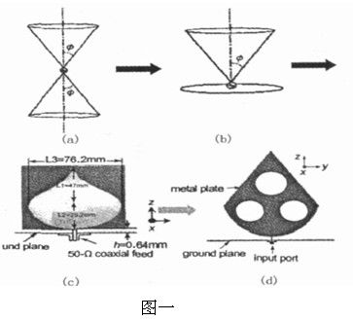

一、实现超宽带性能的片状振子天线。
超宽带天线有其不可替代的作用，同时有些超宽带其体积也是相当了得的，这次DIY的天线是一种片状振子，在体积上大为缩小。由于是DIY及各方面条件的限制，我们的模型比较粗糙。仿真所用的软件为CST2010版（仿真模型见附件1），仿真、实物相关数据及测试结果如下，所用仪器为HP 8753ES。

（一）、圆片的直径为40MM、地板直径80MM时的驻波

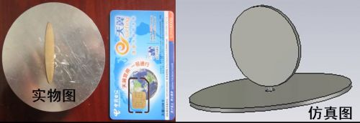
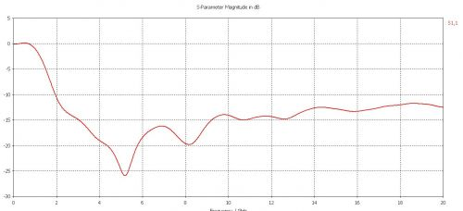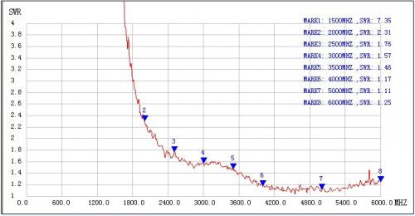

仿真回损图 实物驻波图

（二）、圆片的直径为20MM、地板直径40MM时

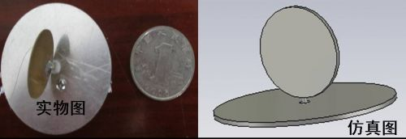
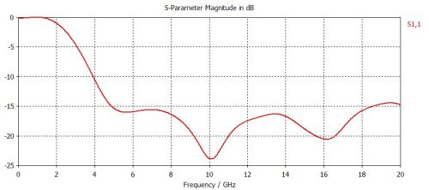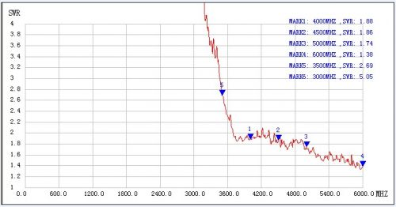
仿真回损图 实物驻波图
（三）、上述天线的方向图仿真
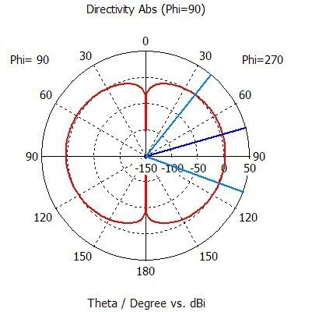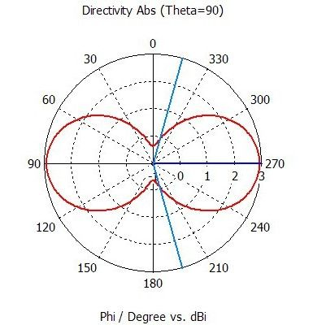
H面 E面

二、对于第一种天线的改进及相关性能指标。
第一种天线在低频时是一种双向天线，但很多情况下，用的多的还是定向天线，这时我们加入一个反射腔（仿真模型见附件2）。所用软件为CST2010，实物如图所示。经过铁丝的精心制作，在所用仪器为HP 8753ES情况下，测试结果如下：

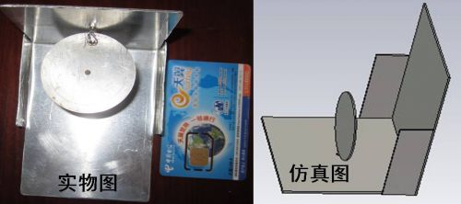
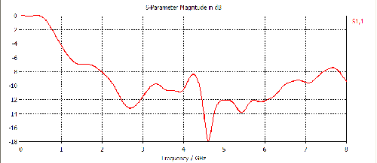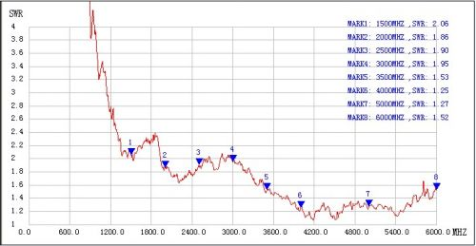
仿真回损图 实物驻波图

由于条件有限，我们只能进行驻波的实测，对于方向图没有条件进行实测的，本文以仿真计算为例进行说明。如果有这个能力的朋友，在此谢过了。

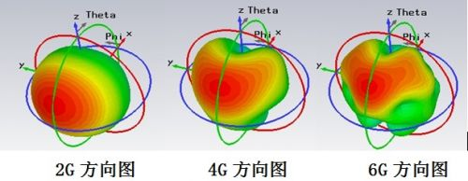

三、对于这种天线的改进与展望
1、 辐射片的形状研究，对于圆形、方形、椭圆形甚至多边形，各有长处，值得计算一下。
2、对于腔体，现在是为了加工方便，使辐射部分放在了腔体的底部，从仿真上看，定向方向图带宽能达到1：3左右，如果放到腔体中间，方向图带宽还会更高。
3、腔体的设计，同样是为了加工方便，做成图中形式，这个腔体有相当大的改进的。比如，可以把腔体做成卡氏反射体的，效果会更好。当然，还有很多改进的地方，希望大家给予多多指点。由于本人加工手段有限，更希望大家给以进一步的DIY，不胜感激。
4、这是一个可以说是一个“三维”天线，如果把“地板”和辐射片同处一个平面内也是可以的，正如前文所说的，对称形式与单极形式在阻抗上不存在两倍关系，大家不妨试试。
5、由于所用仪器为HP 8753ES，它的最高点只能达到6G，可是从实测数据看一定高于6G的。
四、解决存在相关问题的一些体会
根据上文所述，其仿真与实测数据吻合的较好，说明模型建模的正确。
1、从软件角度来说，由于本人的笔记本电脑性能一般，网格划分分别为：20、20、20，如果少了，数据不太准确；
2、从实物加工角度来说，圆片与地板的间距对天线性能有相当大的影响，现在的距离大约在1MM上下左右；
3、天线尺寸要尽可能准确一些、焊接部分焊点小一些，否则实测与仿真的数据差距较大。
结束语：在此特别感谢网友“铁丝”的大力支持；由于本人水平有限，如此篇文章如有错误之处敬请批评指正。

